ИСПОЛЬЗОВАНИЕ МАЛЫХ ФОРМ РУССКОГО ФОЛЬКЛОРА НА УРОКАХ В НАЧАЛЬНОЙ ШКОЛЕ.
Фольклор – устное народное творчество, уходящее корнями в историю народа. Русский педагог К.Д. Ушинский считал, что первый воспитатель – это народ. Поэтому изучение малых форм русского фольклора в начальной школе особенно актуально и в наше время, когда притупляется чувство патриотизма, исчезает интерес к учёбе и живому русскому языку.
Проработав в школе 34 года в самом центре России, Калужской и Тульской областях, я пришла к выводу, что на уроках и во внеурочное время надо формировать у детей подлинную любовь и уважение к Родине, историческому прошлому, к русской самобытной культуре, к народному творчеству, народному искусству.
На уроках русского языка, литературного чтения, изобразительного искусства, музыки, математики, во внеклассных мероприятиях я использую материал, связанный с малыми формами русского фольклора, с богатейшим наследием нашего народа.
В своей работе с детьми младшего школьного возраста я применяю русскую народную тематику: малый детский фольклор (пословицы, поговорки, шутки, прибаутки, народные потешки, песенки, загадки, физкультминутки народного характера), народную поэзию, сказки, многообразие видов русского декоративно-прикладного искусства, народные обряды и традиции, то есть все духовные ценности, чем богата великая Родина.
Первые уроки 1 сентября я посвящаю народной тематике, например «По дорогам сказки», «Пословица – всем углам помощница», где дети знакомятся с пословицами – краткими изречениями, заключающими в себе какое-то поучение, которые их поучают, наставляют, речь детей становится более яркой, образной. Этот жанр фольклора помогает детям на уроках русского языка и чтения. На уроках я начинаю пословицы, дети заканчивают, например:
«Дело мастера… (боится)»
«Поспешишь - … (людей насмешишь)»

Пословица, пожалуй, самый мудрый фольклорный жанр.
Народные пословицы – это сжатые поэтические произведения – басня, сказка, комедия. Из комедий самая выразительная, наверно, вот эта:
Сбил, сколотил – вот колесо;
Сел да поехал – ах, хорошо!
Оглянулся назад – одни спицы лежат.

К уроку русского языка я могу взять несколько иллюстраций (рыбная ловля, изготовление птичьего домика, сбор урожая).
К одной из них подбирается ряд пословиц, одинаковых по смыслу:
Любишь кататься – люби и саночки возить.
Без труда не вытащишь и рыбку из пруда.
Хочешь есть калачи – не лежи на печи.
А можно взять одну пословицу и подобрать несколько иллюстраций.
В пословице часто противопоставляются два предмета и явления. Народ их сравнивает или противопоставляет.
Речи как мед, а дела как полынь.
Чужая душа – потемки.
Одна из форм работы на уроках чтения и русского языка – подобрать правильно сравнение:
Красавица без ума – что кошелек без денег.
Ласковое слово – что весенний день.
В 3-их,4-ых классах я проводила систематическую работу со зрительными диктантами, основанными на русских пословицах и поговорках. Это усиливало у детей эмоциональный отклик, обогащало речь детей, учило народной мудрости. Эта работа занимала всего 6-8 минут, но доставляла большую радость, живость и развивала оперативную память. Например:
Век живи – век учись – 15-8 сек
Один в поле не воин – 16-8 сек
Секрет не для двоих – 16-8 сек
Без труда нет добра – 17-8 сек
Время дороже золота 17-8 сек
Шути – да оглядывайся –17-8 сек
Цель приведенных выше заданий и упражнений – помочь детям понять художественную речь, воплощенную в пословицах.
Приобщая детей к восприятию пословиц как фольклорного жанра, мы развиваем с помощью этого учебного материала образное мышление детей, формируем у них высокий строй чувств, предоставляем ощутить радость познания красоты родного языка.
Виды жанров русского фольклора – пословицы, поговорки, потешки, загадки, я часто использую на уроках русского языка и литературного чтения. (Презентацию по изучению устного народного творчества прилагаю).
Также в своей работе с детьми я использую русские народные сказки, сказки русских писателей, которые учат нас быть добрыми, заботливыми, душевными, умными, любознательными, пытливыми.
Во 2-м классе можно провести КВН «По дорогам сказки» и увидеть детей в образе героев сказок «Репка» и «Колобок», узнать виды сказок (волшебные, бытовые, солдатские, про животных).
При объяснении нового материала по русскому языку на тему «Состав слова. Корень» я подобрала сказку «Деревья из слов».
Все на свете из чего-нибудь состоит: облака – из множества водяных капелек, лес – из деревьев. Речь состоит из предложений, а предложения – из слов. Слова сделаны из своего «строительного материала». И каждый из «кирпичиков» вносит в слово свою часть смысла – «смыслиночку». Главная из них – корень.
– Как? – спросите вы. – Разве у слова может быть корень? Это же не растение! – А вот послушайте.
Много-много лет назад появилось на свете слово ВОЗ. Нашли его люди и думают: «Что с ним делать?» А слово это и говорит: «Посадите меня, и я разрастусь в большое красивое дерево».
Посадили люди слово ВОЗ, и стало оно расти. Сначала один росток пустило, потом второй, третий…Много ростков появилось от слова ВОЗ. Все они на него похожи, но у каждого что-то свое есть. Вот какое дерево выросло!
Посмотрели люди, сравнили все слова и увидели, что у всех у них есть одна общая часть. И решили тогда люди назвать общую часть этих слов КОРНЕМ. И правильно сделали: от нее, как от корня дерева, образуются новые, родственные слова.
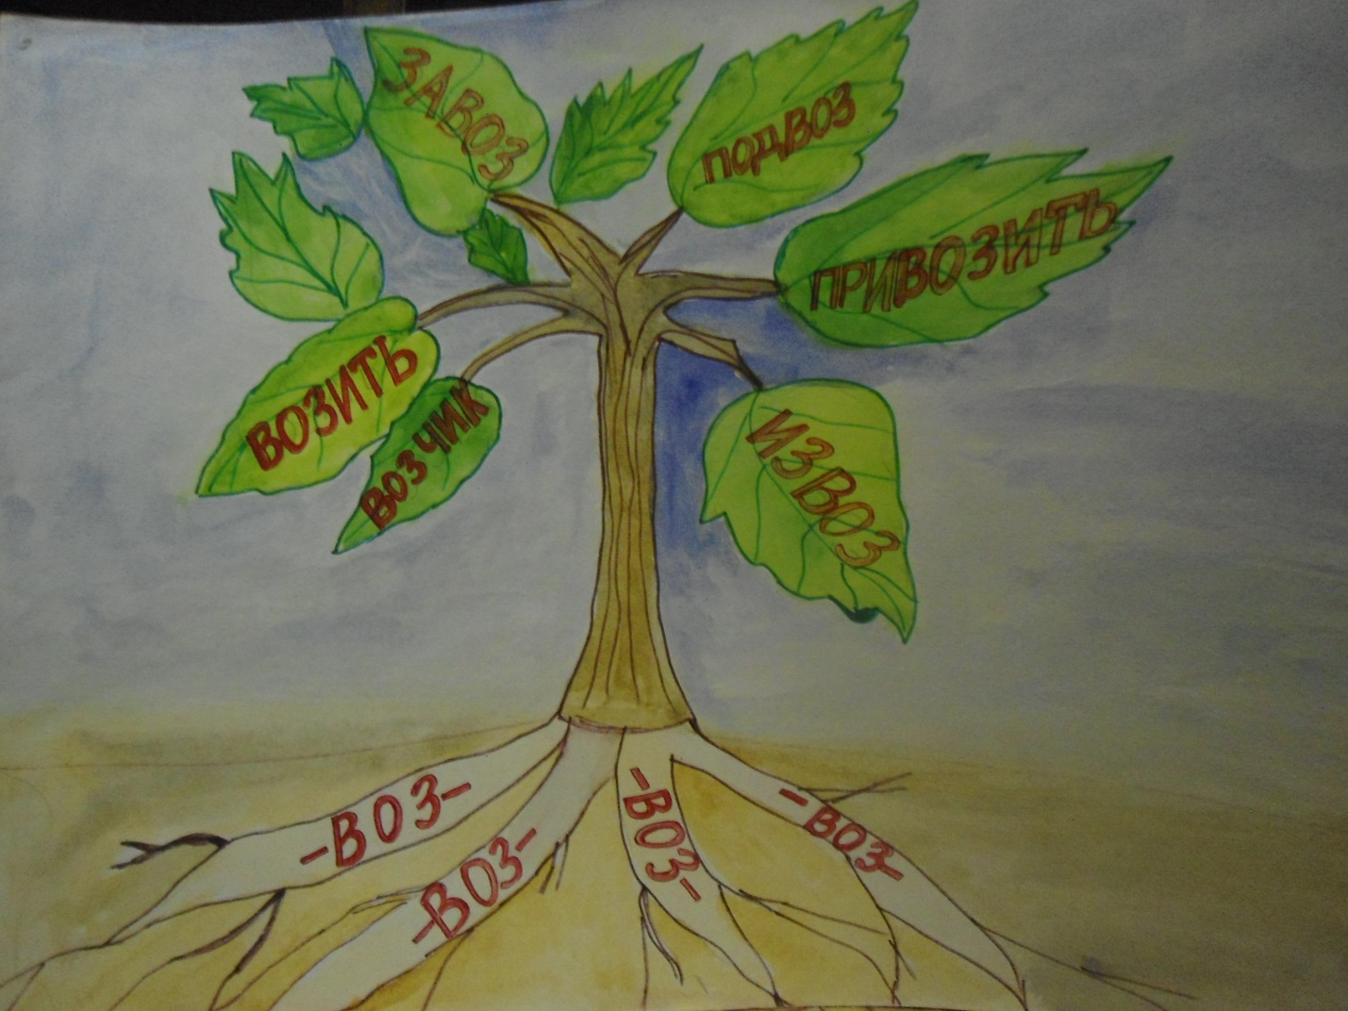

Постоянно моими спутниками и помощниками являются русские народные игры, потешки, русские народные песенки, физкультминутки на народный лад. По математике, русскому языку, литературному чтению, изобразительному искусству и другим предметам игра помогает детям усвоить новый материал, поэтому на уроке отправляемся на прогулку в лес, на пруд, запускаем ракету и так далее. Например, рассмотрим физкультминутку «Только в лес мы вошли…»,
Только в лес мы вошли, увидали комары,
Руки вверх-хлопок над головой,
Руки вверх-хлопок другой.
Дружно вместе мы идём,
Перед нами - водоём.
Прыгать мы уже умеем,
Будем прыгать мы смелее.
Раз, два. Раз, два.
Позади уже вода.
Мы шагаем, мы шагаем,
Руки выше поднимаем,
Дышим ровно, глубоко.
Впереди из-за куста
Смотрит хитрая лиса.
Мы лисицу обхитрим –
На носочках побежим.
Зайка серый скачет в поле –
Очень весело на воле.
Подражаем мы зайчишке,
Мы зайчишке-хвастунишке.
Вот и кончилась игра –
За работу нам пора.

Дети инсценируют зверей, постоянно движутся и хорошо развивают свою речь.
Часто уроки музыки я начинаю с музыкальной физкультминутки «Если нравится тебе, то делай так» (презентацию прилагаю). Все дети свободно располагаются, запевают песню и показывают движения, повторяя за учителем.

Если нравится тебе,
То делай так.
(2 щелчка пальцами над головой.)
Если нравится тебе,
То делай так.
(2 щелчка пальцами над головой.)
Если нравится тебе,
То и другим ты покажи.
Если нравится тебе,
То делай так.
(2 щелчка пальцами над головой.)

Дальше все строки куплетов повторяются еще три раза, но движения заменяются другими: сначала два хлопка в ладоши, затем два хлопка по коленям, потом два притопа ногами. Затем дети поют:
Если нравится тебе,
То делай все...

(Повторяют подряд одно за другим все движения: 2 щелчка, 2 хлопка в ладоши, 2 хлопка по коленям, 2 притопа ногами.)

Если нравится тебе,
То делай все...

Все движения повторяются снова.
Если нравится тебе,
То и другим ты покажи.
Если нравится тебе,
То делай все...

Все движения повторяются снова. В заключение игры поют:
Если нравится тебе,
То ты скажи: «Хо-ро-шо!»
Если нравится тебе,
То ты скажи: «Хо-ро-шо!»
Если нравится тебе,
То и другим ты покажи.
Если нравится тебе,
«Хо-ро-шо!», «хо-ро-шо!»

Детям весело, интересно. Они очень быстро сосредотачиваются и включаются в работу. У них хорошее настроение, повышается активность на уроке.
Я с детства люблю играть, петь русские народные песни, танцевать русские пляски, водить хороводы. На уроках изобразительного искусства я знакомлю детей с народными мастерами-умельцами Дымковской игрушки, Хохломы, Гжельской росписи, Городецкой росписи, Палехи. Разучила народную игру «Хоровод красок», «Плетень»

Это мне близко сердцу, душе, все, что знаю о русском народе, о его Родине,
передаю детям, а главное – убеждаюсь и верю, что дело, которому отдаешь все свои силы и творчество, не пропадает даром: детская душа чутко прикасается к тому волшебному источнику, из которого потом всю жизнь будет черпать живительную влагу – любовь к своему Отечеству, любовь к своему русскому народу.

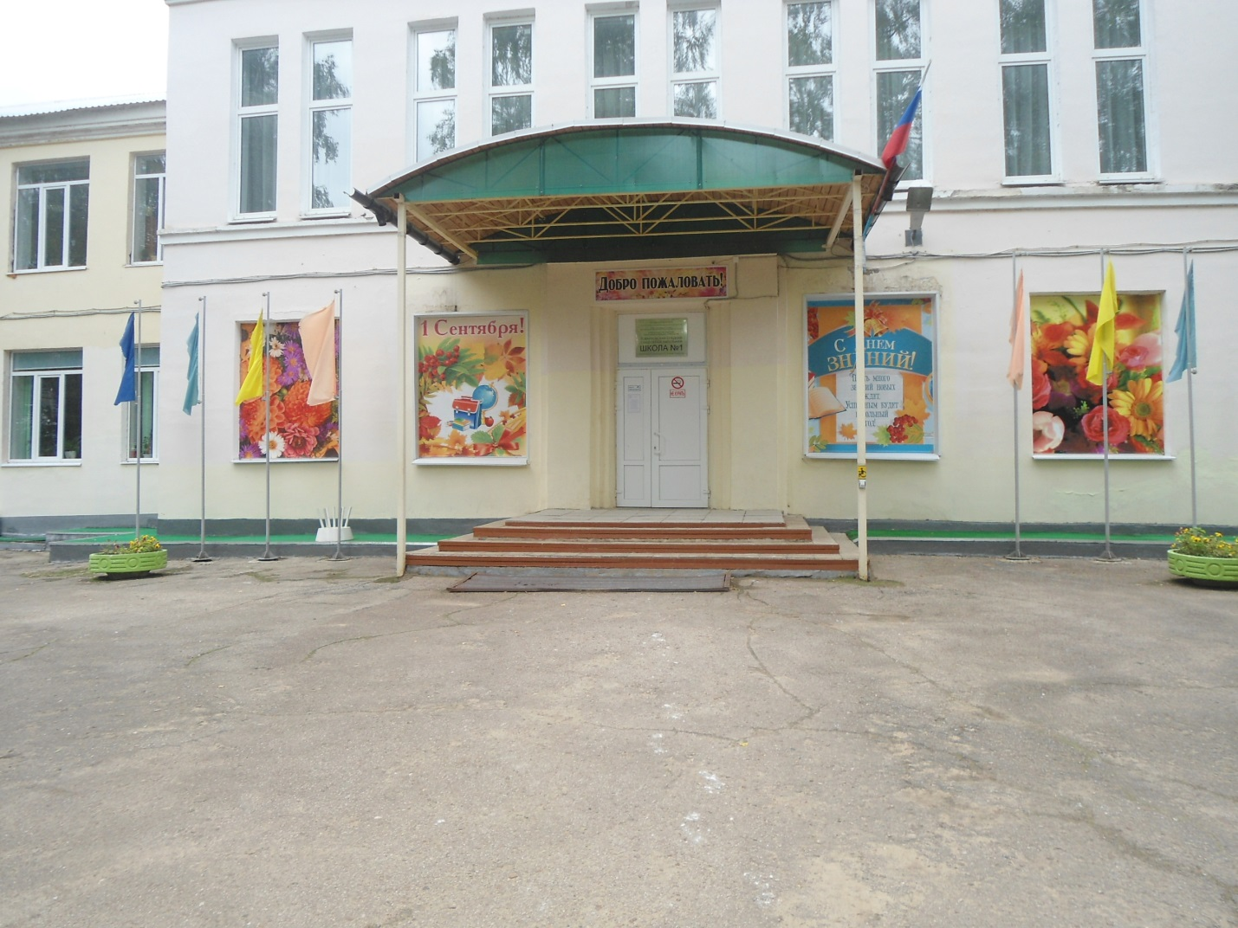

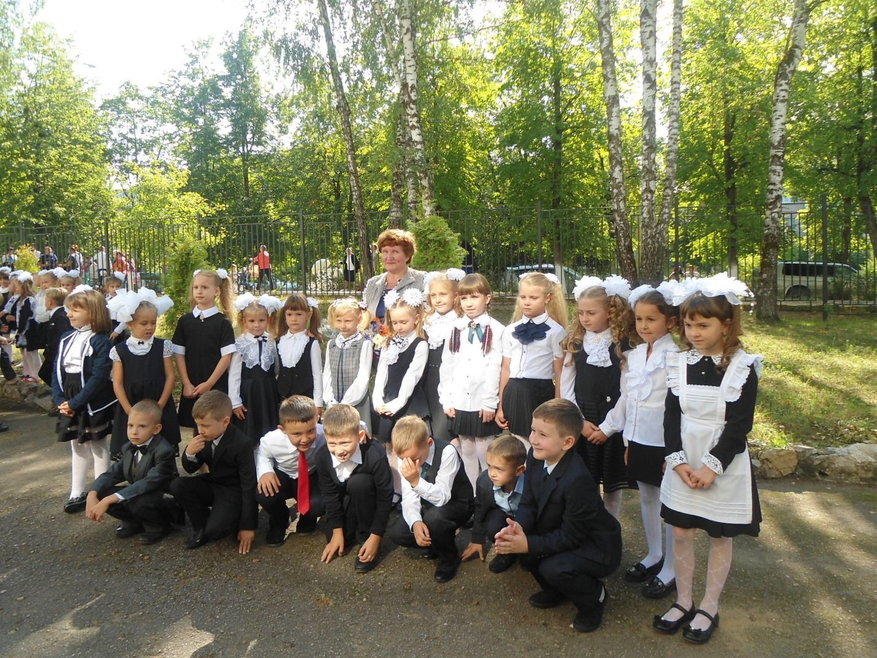

СПИСОК ЛИТЕРАТУРЫ:

- Е. М. Минскин. «Игры и развлечения в группе продленного дня». М.: «Просвещение»,2003.
- Селиванова. «Русский фольклор: основные жанры и персонажи». – М.: «Логос»,2008.
- Литвинова М. Ф.: «Русские народные подвижные игры для детей дошкольного и младшего школьного возраста»,- М.:Абрис-пресс,2004.
- Берсеньева : «Русские пословицы и поговорки». – М.: Центрполиграф,2004.
- «Умом и сердцем: мысли о воспитании» - М.:Политиздат,2000.
- В.Волина «Занимательное азбуковедение»,- М.: «Просвещение»,2005.

